УТВЕРЖДАЮ
Главный врач
ГККП «Центр по профилактике и борьбе со СПИД»
акимата г.Астаны
 С. Абдраимов
« 06 » января 2017 год

СТРАТЕГИЧЕСКИЙ ПЛАН РАЗВИТИЯ
ГККП «ЦЕНТР ПО ПРОФИЛАКТИКЕ И БОРЬБЕ СО СПИД» АКИМАТА Г.АСТАНЫ
НА 2017-2019 ГОДЫ

Экземпляр
Введена в действие
Пересмотр | 1 раз в год
Срок действия | 3 года

Астана
2017г.
Содержание
1 | Миссия, Видение, Ценности ГККП «Центр по профилактике и борьбе со СПИД» акимата г.Астаны | 3
2 | Краткая характеристика ГККП «Центр по профилактике и борьбе со СПИД» акимата г.Астаны | 3
3 | Анализ текущей ситуации и тенденции развития | 7
4 | Анализ основных проблем | 14
5 | Стратегические направления, цели, задачи, целевые индикаторы, мероприятия и показатели результатов | 15
6 | Управление рисками | 21
7 | Сокращения | 22
 | Приложения
 | Приложение А Лист согласования | 23
 | Приложение Б Лист ознакомления | 24
 | Приложение В Лист регистрации изменений | 25

1 Миссия, Видение, Ценности ГККП «Центр по профилактике и борьбе со СПИД» акимата г.Астаны

Миссия: Эффективная реализация профилактических мероприятий и высококачественное предоставление медицинской помощи по ВИЧ-инфекции с учетом современных профилактических, диагностических, лечебных и медико-социальных технологий.
Видение: качественное, доступное и безопасное оказание медицинской помощи и комплекса медико-социальных услуг по ВИЧ-инфекции населению города Астаны.

Ценности:
- Соблюдение прав пациента, высоких этических и моральных принципов - построение взаимоотношений с пациентом по принципу уважения и доверия.
- Высокое качество медицинских услуг - непрерывное совершенствование лечебно-диагностических процессов.
- Постоянное повышение квалификации, компетентности, профессионализма персонала.
- Внедрение передовых медицинских технологий в практику.
- Командная работа и взаимное уважение –корпоративная культура, способствующая взаимопониманию.

2 Краткая характеристика ГККП «Центр по профилактике и борьбе со СПИД» акимата г.Астаны

Центр по профилактике и борьбе со СПИД г. Астаны был создан в 1996 году как государственное учреждение для населения Акмолинской области. С 1998 года с приобретением города статуса столицы и города республиканского значения, Центр реорганизован в учреждение городского уровня. Сегодня, Центр СПИД - это современная медицинская организация, имеющая хорошую материально-техническую базу, новое автоматизированное медицинское оборудование, центр укомплектован квалифицированным кадрами. Со дня своего основания, Центр придерживается международной политики в области ВИЧ/СПИД, руководствуется принципами, направленными в первую очередь, на оказание своевременной и квалифицированной медицинской помощи пациентам. Учредителем Центра и органом, осуществляющим по отношению к нему функции субъекта права коммунальной собственности, является акимат города Астаны. Центр оказывает специализированную амбулаторно-поликлиническую медицинскую помощь и лекарственное обеспечение ВИЧ-инфицированных и больных СПИД в пределах гарантированного объема бесплатной медицинской помощи, обеспечивает проведение комплекса мероприятий, направленных на предупреждение и снижение темпов распространения ВИЧ-инфекции, осуществляет медицинское обследование населения на наличие ВИЧ-инфекции, первичную диагностику ВИЧ-инфекции и сопутствующих заболеваний.
Плановая мощность составляет - 80 посещений в смену.
Структура Центра представлена 6 структурными подразделениями: отделом эпидемиологического надзора за ВИЧ-инфекцией, организационно-методическим отделом, отделом профилактической работы, диагностической лабораторией, отделом информатики и компьютерного надзора за ВИЧ-инфекцией и административно-хозяйственным персоналом.
Утвержденным штатным расписанием в Центре СПИД предусмотрено 104,25 ставок, в том числе 62 медицинские ставки, в лаборатории 18 сотрудников.
Укомплектованность кадрами ЦСПИД г. Астаны составляет 98%.
Диагностическая лаборатория является структурным подразделением ГККП «Центр по профилактике и борьбе со СПИД» г. Астаны. В состав диагностической лаборатории входят 3 отделения - отделение ИФА, отделение полимеразной цепной реакции (ПЦР), отделение иммунологии и клинико-биохимической диагностики.
Основной задачей диагностической лаборатории ЦСПИД г.Астаны является обеспечение проведения лабораторной диагностики ВИЧ-инфекции в соответствии с действующей в РК единой поэтапной диагностикой ВИЧ-инфекции и качества лабораторных процедур в соответствии с требованиями стандарта СТ РК ISO 15189-2015.
В лаборатории работает высококвалифицированный персонал категорийность-100%, большинство сотрудников имеет практический стаж работы больше 10 лет, 100% сотрудников лаборатории имеют квалификационную категорию, из них 75% врачей и 50% среднего персонала имеют высшую категорию.
Уровень обеспеченности медицинскими кадрами с квалификационной категорией составляет 91%.
Укомплектованность кадрами лаборатории -87,5%.
Ежегодно обеспечивается повышение квалификации кадров на различных курсах, участие в мастер-классах, семинарах и конференциях международного и национального уровня.
За последние 3 года прошли обучение 3 врача-лаборанта в национальном центре аккредитации по теме СТ РК ISO 15189-2015 «Лаборатории медицинские. Требования к качеству и компетентности», 7 лаборантов прошли курсы повышения квалификации в Учебно-клиническом центре Управления здравоохранения г. Астаны по циклу «Современные методы лабораторной диагностики».
Лаборатория имеет оборудование, позволяющее проводить достоверные исследования с требуемой точностью анализатор автоматический иммуноферментный «Эволис» (БИО- РАД США-Франция), «Elisys Quattro»- (HUMAN, Германия), анализатор автоматический реал-тайм ПЦР COBAS TagMan 48 (Roche diagnostics Швейцария), автоматический биохимический анализатор «Miura-one» (Италия), автоматический гематологический анализатор HumaCount60TS (Германия), портативный анализатор для подсчета CD4 клеток BD FACSPresto Near-Patient CD4 Counter (Becton Dickinson США) и др.
Диагностическая лаборатория проводит серологические исследования (скрининг) на выявление суммарных антител к ВИЧ методом ИФА (иммуноферментного анализа) с использованием диагностических тест-систем 4-го поколения, направляет положительные сыворотки на переконтроль /подтверждение в диагностическую - лабораторию Республиканского Центра СПИД г. Алматы для проведения 2-го и 3-го этапов лабораторной диагностики ВИЧ-инфекции. Проводит исследования методом ИФА с сухой каплей капиллярной крови (СККК) на ВИЧ, гепатит «С», сифилис при проведении дозорного эпидемиологического надзора (ДЭН), ИФА-диагностику оппортунистических инфекций (ЦМВ Ig M,Ig G, ВПГ Ig M,Ig G, ТОХО Ig G, суммарные антитела Ig M, Ig А, Ig G) ВИЧ-инфицированным, находящихся на диспансерном учете.
Диагностическая лаборатория проводит общеклинические, гематологические, биохимические исследования, количественное определения копий вируса РНК ВИЧ 1 в плазме методом ПЦР в режиме реального времени для мониторинга за эффективностью АРВТ-терапии, определение показателей иммунного статуса: СД 4,СД3,СД8-Т-лимфоциты методом проточной цитометрии для ВИЧ-инфицированных, получающих АРВТ-терапию.
Лаборатория осуществляет взаимодействие с медицинскими организациями по вопросу качества доставляемого материала на исследования, регистрации заявок в лабораторную информационную систему (ЛИС К -Lab), безопасности доставки материала на исследования, идентификации проб, забора материала для исследования. Лаборатория проводит внутрилабораторный контроль качества (ВКК) с использование внутрилабораторного стандарта для обеспечения качества аналитических процедур, принимает участие во Внешней оценке качества на национальном и международном уровне по программам EQAS BIO-RAD- клиническая химия-RQ9140, гематология RQ9128,по программе RIQAS серология (ВИЧ, HBsAg, а- HCV, а-HBcor total).
В рамках реализации Программы по лабораторному менеджменту в Центральной Азии «Ускорение процесса модернизации лабораторий с целью достижения аккредитации» в 2013 году состоялся визит Республиканского центра по профилактике и борьбе со СПИД совместно с представителями Института клинических и лабораторных стандартов (CLSI) по вопросу внедрения системы управления качеством.
Экспертами CLSI была проведена оценка подготовленности лаборатории к внедрению системы менеджмента качества и соответствию требованиям стандарта СТ РК ИСО 15189-2008 «Лаборатории медицинские. Специфические требования к качеству и компетенции». Оценка 205 баллов из 255, что соответствует третьей ступени из пяти. Отмечены успехи, указаны имеющиеся проблемы и получены рекомендации по их доработке.
При втором оценочном визите в 2014 году международной комиссии на соответствие СТ РК ISO 15189 лаборатория получила 238 баллов из 255.
В 2016 году диагностическая лаборатория проводит дальнейшие мероприятия по разработке и внедрению стандарта СТ РК ISO 15189-2015.

3 Анализ текущей ситуации и тенденции развития
1. Удержание распространенности ВИЧ-инфекции в возрастной группе 15-49 лет
В Республике Казахстан борьба с эпидемией ВИЧ/СПИДа является одним из приоритетных направлений охраны здоровья граждан. Вопросы борьбы с ВИЧ/СПИД включены в основные стратегические документы Правительства Казахстана, в том числе в Стратегию развития Казахстана до 2050 года, в Государственную программу развития здравоохранения Республики Казахстан «Денсаулык» на 2016 – 2019 годы. Принимаются планомерные меры по увеличению выделяемых финансовых средств из государственного бюджета на мероприятия по борьбе с ВИЧ/СПИДом и обеспечению всеобщего доступа к профилактическим программам и лечению.
Сдерживание темпов распространения ВИЧ-инфекции обеспечивается благодаря реализации профилактических программ среди общего населения и уязвимых групп в соответствии с международными рекомендациями ЮНЭЙДС и ВОЗ. Несмотря на снижение темпов распространения эпидемии ВИЧ/СПИД в мире, рост числа ВИЧ-инфицированных продолжается в регионе Восточной Европы и Центральной Азии.
Население Астаны – одно из самых молодых в Казахстане, что делает столицу более уязвимой к распространению ВИЧ-инфекции. Средний возраст астанчан 30 лет. За последние 20 лет в структуре населения столицы произошли заметные изменения по полу и возрасту. Возросла доля мужчин, в общей численности населения наблюдается снижение доли детей в возрасте 0-14 лет и возрастного контингента 60 лет и старше (с 9,0% до 6,2%). Соответственно отмечается заметный рост удельного веса населения в возрасте 15-59 лет (с 66,2% до 72,6%). Такая возрастная структура в столице сложилась, в основном, из-за миграционных процессов. Рост населения в трудоспособном возрасте произошел за счет граждан, прибывших в столицу с целью трудоустройства и получения образования.
Анализ заболеваемости в многолетней динамике показывает, что было установлено четыре подъема уровня случаев ВИЧ-инфекции в г. Астане, первый – в 1998 году, второй – в 2007 году, третий – в 2009 году, четвертый – в 2013 году. Первые признаки ухудшения эпидемиологической ситуации наметились в 2007 году. Однако, рост заболеваемости произошел в 2013 году, когда было зарегистрировано максимальное количество случаев (129), прирост составил более 30%. В 2016 году увеличилось число ВИЧ-инфицированных, выявленных среди возрастной категории 15-19 лет в 2 раза, 30-39лет в 1,4 раза. 78,5% всех ВИЧ-инфицированных приходится на возраст 20-39лет. Более половины (51%) ВИЧ-инфицированных, выявленных в 2016 году являются социально-адаптированным населением. Отмечен рост в 1,6 раз лиц, выявленных в следственном изоляторе, среди которых 61% (11чел.) являются жителями других регионов Казахстана.
В течение эпидемии произошел значительный рост доли инфицированных при половых контактах. Среди всех возможных способов передачи ВИЧ половой контакт остается на первом месте. Высокий риск заражения передачи ВИЧ при половом контакте обусловлен прямым контактом с выделениями (биологическими жидкостями), содержащими вирус. Наиболее высокие концентрации вирусных частиц обнаруживаются в крови и семенной жидкости. Таким образом, анализ причин заражения показал, что в последние 5 лет в городе отмечаются примерно равные относительные показатели основных путей инфицирования при значительном росте абсолютного числа инфицированных ВИЧ (как половым, так и парентеральным путями). По итогам 2016 года показатель заражения ВИЧ половым путем составил – 73,5%. В сравнении с 2015 годом в 3,7 раз увеличилось число ВИЧ-инфицированных, заражение которых произошло при гомосексуальных половых контактах.

2. Обеспечение ВИЧ-инфицированных антиретровирусной терапией. Снижение риска перинатальной трансмиссии ВИЧ.
Начиная с 2009 года, закуп АРВП для лечения ВИЧ-инфекции проводится на средства государственного бюджета и лечение ВИЧ входит в гарантированный объем бесплатной медицинской помощи.
В результате проводимой работы достигнуты успехи в области лечения ВИЧ-инфекции. Ежегодно увеличивается количество людей, получающих антиретровирусную терапию, так в 2005 году АРТ получал только один пациент, в настоящее время лечение получают 253 пациента. В результате, значительно улучшился показатель охвата людей, живущих с ВИЧ антиретровирусной терапией - до 84% в 2016 году.
Одним из актуальных вопросов остается приверженность ЛЖВ к АРТ. В вопросах приверженности немаловажную роль играют побочные эффекты от применяемой АРТ и количество препаратов, применяемых ЛЖВ в день. Высокая токсичность и применение 4-х и более препаратов в день вынуждают ЛЖВ отказываться от лечения. Для решения этой проблемы необходимо применение новых комбинированных препаратов с фиксированной дозировкой, которые обладают низкой токсичностью и практически не имеют побочных эффектов, в том числе и отдаленных.
Неотъемлемой частью комплексной помощи ВИЧ-инфицированным является профилактика передачи ВИЧ от матери ребенку. Все чаще ВИЧ-инфицированные женщины принимают решение сохранить беременность. Проведение профилактического лечения ВИЧ-инфицированной беременной обеспечивает рождение здорового ребенка. Проводится 2-х кратное плановое тестирование на ВИЧ беременных женщин в женских консультациях. Внедрение экспресс - диагностики ВИЧ в родильных домах, позволило проводить экстренную АРВ профилактику беременным в родах (для не состоявших на учете в женских консультациях беременных). Реализация всех мероприятий по профилактике передачи ВИЧ-инфекции от матери ребенку позволило ежегодно увеличивать охват профилактическим лечением детей, что способствует снижению частоты перинатальной трансмиссии ВИЧ – инфекции. Охват профилактическим лечением детей рожденных от ВИЧ-инфицированных матерей составил за период реализации программы составил 100%. В результате уровень перинатальной трансмиссии составляет менее 2% (рекомендации ВОЗ) - 0,6%.

3. Лабораторная диагностика ВИЧ-инфекции, обеспечение качества лабораторных исследований.
В целях обеспечения доступности тестирования на ВИЧ-инфекцию, ежегодно увеличиваются объемы скрининга населения на ВИЧ. В городе на выявление ВИЧ-инфекции ежегодно тестируется более 200 тыс. человек. В 2016 году проведено 281 694 тестов на выявление ВИЧ-инфекции, охват тестированием населения составил 27,6%. Объемы тестирования населения на ВИЧ ежегодно увеличиваются в среднем на 8-10%. Лаборатория ежегодно принимает успешное участие в международных и национальных программах внешней оценки качества.
Лаборатория оснащена всем необходимым оборудованием, позволяющим проводить достоверные исследования с требуемой точностью для оказания лабораторных услуг при лечении ВИЧ-инфицированных.
Освоение нового оборудования:
В целях внедрения безреагентной инновационной технологии в цитометрии при проведении иммунологического мониторинга ВИЧ инфицированных, состоящих на «Д» учете, ЦСПИД в 2016 году приобретено Портативное устройство для подсчета клеток CD4 BD FACSPresto Near-Patient CD4 Counter, производства компании Becton,Dickinson and Company,BD Biosciences,США. Это уникальный, компактный переносный анализатор для абсолютного и относительного подсчета CD4-клеток, и концентрации общего гемоглобина в цельной крови ВИЧ-инфицированных. Данный прибор дает возможность проводить исследования там, где необходимо и когда потребуется, в режиме «point of care» - тестирование у постели больного, что в настоящее время является необходимым условием для улучшения качества предоставления медицинских услуг ВИЧ инфицированным, состоящих на диспансерном учете.
В соответствии с номенклатурой исследований в лаборатории проводится более 20 видов исследований.

Динамика роста выполненных исследований 2014-2016 годы
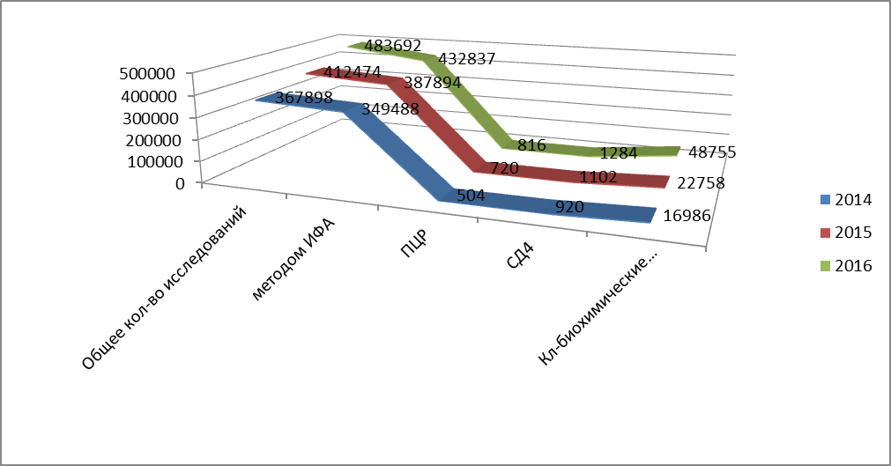
Общее количество исследований в 2016 г. в сравнении с 2015 г. увеличилось на –71 218, методом ИФА – на 44 943 , ПЦР –на 96 , СД4 Т-лимфоциты – на 182, клинико-биохимические исследования – на 25 997.
Увеличение ИФА связано с увеличением количества обследуемых лиц в связи с ростом численности населения города Астаны. Увеличение количества иммунологических, клинико-биохимических и ПЦР исследований связано с увеличением количества ВИЧ-инфицированных состоящих на Д учете.
Наибольший удельный вес (90%) в общей структуре исследований приходится на проведение исследований методом ИФА на ВИЧ и вирусные гепатиты.

Количество выполненных исследований на ВИЧ и вирусные гепатиты методом ИФА за 2014-2016 годы
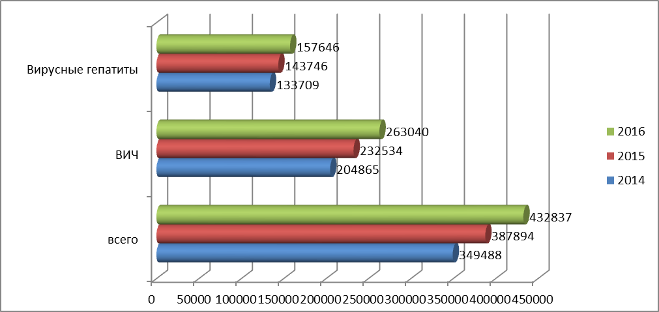

Количество исследований по диагностике вирусных гепатитов в 2016 году составило 157 646, в сравнении с 2015 годом увеличилось на 13 900, в 2015 году в сравнении с 2014году на 10 037.
Количество исследований по диагностике ВИЧ-инфекции в 2016 году составило 263 040 в сравнении с 2015 годом увеличилось на 30 506, в 2015 году в сравнении с 2014году на 27 669.
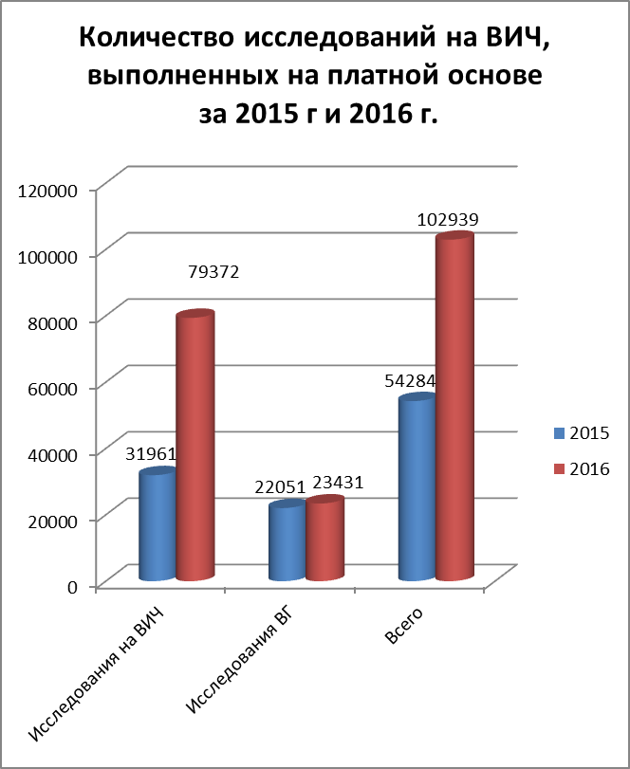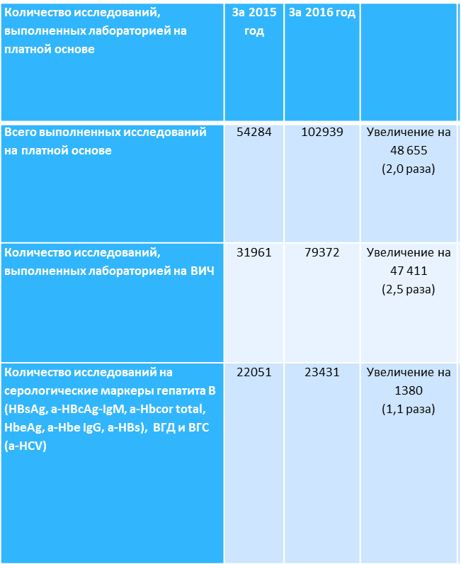
4. Организация мероприятий по профилактике ВИЧ-инфекции среди населения.
Программы обмена игл и шприцев и распространения презервативов являются одной из самых широко распространенных и действенных стратегий в профилактике ВИЧ. Данные мероприятия активно реализуются с 2005 года и в нашем городе. Благодаря реализации запланированных мероприятий и финансирования их с местного бюджета (2007-2011 годы Глобальный фонд) наблюдается ежегодное динамичное увеличение охвата профилактическими программами. Так, ежегодно в профпрограммы привлекается более 50% лиц, употребляющих инъекционные наркотики, более 90% работниц секса и 45% мужчин, имеющих секс с мужчинами. Показатели обеспеченности групп риска шприцами и презервативами выше среднереспубликанского. Внедрено экспресс-тестирование представителей уязвимых групп населения (лиц, употребляющих инъекционные наркотики, секс работников и мужчин, имеющих секс с мужчинами) в пунктах доверия и дружественных кабинетах, работающих по программе снижения вреда.

4 Анализ основных проблем

- Низкий уровень стандартизации медицинских услуг.
- Слабый уровень продуктивности персонала.
- Отсутствие единых стандартов в области диагностики и профилактики ВИЧ, ПО оснащенности оборудованием Центров СПИД.
- Отсутствие утвержденных тарифов по видам медицинской помощи Центра СПИД.
- Низкий уровень компетенции среднего медицинского персонала.
- Низкая информированность населения по вопросам ВИЧ-инфекции и как следствие стигма и дискриминация по отношению к ЛЖВ.
- Отсутствие партнеров в лице неправительственных организаций.
- Закрытость и ограниченный доступ в УГН, особенно МСМ.
- Низкая приверженность к АРТ среди ЛЖВ.
- Высокая стоимость скрининговых тест - систем IV поколения на ВИЧ и иммунологических тестов.
- Обновление парка лабораторного оборудования для замены устаревшего по мере выделения финансирования: приобретение установки для очистки воды на основе обратного осмоса Ultra Clear RO 20, фотометра для микропланшет Bio-Rad, вошера для микропланшет, термостата.

5 Стратегические направления, цели, задачи, целевые индикаторы, мероприятия и показатели результатов

Стратегические направления:

- Эффективная система управления, направленная на достижение устойчивого развития ЦСПИД г. Астаны
- Эффективная система диагностики, профилактики и лечения ВИЧ-инфекций
- Развитие системы кадровых ресурсов
- Совершенствование материально-технической базы

№ | Целевой индикатор |  |  | Источник информации |  | Единица измерения | отчетный год |  |  |  |  |  | Плановый период
 |  |  |  |  |  |  | 2016г. |  |  |  |  |  | 2017г. |  |  | 2018г. |  |  | 2019г.
Стратегическое направление 1. Эффективная система управления, направленная на достижение устойчивого развития
ЦСПИД г. Астаны
Задача 1.1 Совершенствование подходов к системе управления деятельностью
1. | Прохождение процедуры национальной аккредитации диагностической лаборатории в соответствии с требованиями СТ РК ISO 15189-2015 |  |  | - |  | Сертификат национальной аккредитации лаборатории | - |  |  | + |  |  |  |  | + |  |  | +
2. | Объем оказания медицинских услуг в рамках ГОБМП |  |  | УЗ г.Астаны |  | тыс. тенге | 329621,3 |  |  | 382031,0 |  |  |  |  | 382031,0 |  |  | 382031,0
3 | Объем оказания лабораторных услуг в рамках ГОБМП |  |  | УЗ г.Астаны |  | тыс. тенге | 176289,51 |  |  | 222275,0 |  |  |  |  | 222275,0 |  |  | 222275,0
4 | Объем оказания медицинских услуг на платной основе |  |  | УЗ г.Астаны |  | тыс. тенге | 101956,0 |  |  | 155000,0 |  |  |  |  | 165850,0 |  |  | 177460,0
5 | Объем оказания лабораторных услуг на платной основе |  |  | УЗ г.Астаны |  | тыс. тенге | 97 134,0 |  |  | 149840,0 |  |  |  |  | 160329,0 |  |  | 171553,0
6 | Планомерное обеспечение места Центра СПИД г.Астаны в позиции ведущих мест в общем рейтинге службы СПИД |  |  | РЦСПИД |  | Информация  о рейтинге | 4 |  |  | 3 |  |  |  |  | 2 |  |  | 2
7 | Совершенствование системы менеджмента ЦСПИД г. Астаны путем внедрения системы мониторинга качества на основе индикаторов качества медицинской помощи структурных подразделений |  |  | Высшее руководство  ЦСПИД г. Астаны |  | Отчет | - |  |  | + |  |  |  |  | + |  |  | +
8 | Уровень удовлетворенности пациентов качеством медицинских услуг |  |  | УЗ г.Астаны |  | Анкетирование | 78% |  |  | 85% |  |  |  |  | 88% |  |  | 90%
9 | Показатель обоснованных обращений населения по вопросам качества оказания медицинских услуг |  |  | Высшее руководство  ЦСПИД г. Астаны |  | Акты КММФД | 0 |  |  | 0 |  |  |  |  | 0 |  |  | 0
Задача 1.2 Обеспечение безопасности и улучшение качества лабораторных услуг

1. | Внедрение передовых инновационных медицинских технологий в диагностике ВИЧ |  |  | Высшее руководство  ЦСПИД г. Астаны |  | Отчет о внедрении
1.1 | Проведение скрининговых исследований методом ИФА с использованием тест-систем 4-го поколения, одновременно выявляющий антиген ВИЧ-1 р24 и антитела к ВИЧ-1 и ВИЧ-2 |  |  | Высшее руководство  ЦСПИД г. Астаны |  | Отчет о кол-ве выполненных исследований | Х |  |  | Х |  |  |  |  | Х |  |  | Х
1.2 | Использование экспресс тестов при подтверждении наличия антител к ВИЧ и/или вирусного антигена в первично положительных образцах. |  |  | Высшее руководство  ЦСПИД г. Астаны |  | Отчет о кол-ве выполненных исследований | - |  |  | Х |  |  |  |  | Х |  |  | Х
1.3 | Применение компактного переносного анализатора BD FACSPresto Near-Patient CD4 Counter для абсолютного и относительного подсчета CD4-клеток, и концентрации общего гемоглобина в цельной крови ВИЧ-инфицированных |  |  | Высшее руководство  ЦСПИД г. Астаны |  | Отчет о кол-ве выполненных исследований | Х |  |  | - |  |  |  |  | - |  |  | -
1.4 | Участие в национальной программе по внешней оценке качества по определению РНК ВИЧ-1 методом ПЦР |  |  | Высшее руководство  ЦСПИД г. Астаны |  | Отчеты ВОК | - |  |  | Х |  |  |  |  | Х |  |  | -
 | Мероприятия для достижения показателей прямых результатов:
1. | Внедрить в рабочие процессы требования стандарта СТ РК ISO 15189-2015 |  |  |  |  |  |  |  |  |  |  |  | Х |  |  | Х |  |  | Х
2. | Обеспечение надлежащего объема и качества медицинских услуг в рамках ГОБМП |  |  |  |  |  |  |  |  |  |  |  | Х |  |  | Х |  |  | Х
3. | Развитие платных услуг, расширение спектра оказываемых медицинских услуг на платной основе путем внедрения новых методов диагностики, совершенствование тарифообразования и системы мотивации сотрудников |  |  |  |  |  |  |  |  |  |  |  | Х |  |  | Х |  |  | Х
4. | Своевременная и полная реализация всех пунктов рейтинговых показателей службы СПИД РК |  |  |  |  |  |  |  |  |  |  |  | Х |  |  | Х |  |  | Х
5. | Разработка индикаторов деятельности структурных подразделений и их достижение |  |  |  |  |  |  |  |  |  |  |  | Х |  |  | Х |  |  | Х
6 | Обеспечение эффективной деятельности Службы поддержки пациентов и внутреннего контроля |  |  |  |  |  |  |  |  |  |  |  | Х |  |  | Х |  |  | Х
7. | Поэтапное обновление парка лабораторного оборудования для полной автоматизации процесса |  |  |  |  |  |  |  |  |  |  |  | Х |  |  | Х |  |  | Х
8. | Внедрение политики безопасности в области лабораторных исследований |  |  |  |  |  |  |  |  |  |  |  | Х |  |  | Х |  |  | Х
№ | Целевой индикатор |  |  | Источник информации |  | Единица измерения | отчетный год |  |  |  |  |  | Плановый период
 |  |  |  |  |  |  | 2016г. |  |  |  |  |  | 2017г. |  |  | 2018г. |  |  | 2019г.
Стратегическое направление 2. Эффективная система диагностики, профилактики и лечения ВИЧ-инфекций
Задача 2.1 Снижение заболеваемости ВИЧ-инфекцией

1. |  | Распространенность ВИЧ - инфекции в возрастной группе 15-49 лет пределах 0,2 – 0,6 %; |  | Высшее руководство  ЦСПИД г. Астаны |  | Отчет | 0,16 |  |  | 0,22 |  |  |  |  | 0,24 |  |  |  | 0,3
2. |  | Доступность тестирования на ВИЧ-инфекцию, в том числе по клиническим и эпидемиологическим показаниям |  | Стат.форма |  | Информация | 27,5% |  |  | 28% |  |  |  |  | 28,5% |  |  |  | 30%
3. |  | Охват экспресс-тестированием УГН на ВИЧ |  | РЦ СПИД |  | Отчет | 50% |  |  | ≥50% |  |  |  |  | ≥50% |  |  |  | ≥50%
4. |  | Расширение охвата профилактическими программами ЛУИН |  | РЦ СПИД |  | Отчет | 60% |  |  | ≥60% |  |  |  |  | ≥60% |  |  |  | ≥60%
5. |  | Охват АРВ-терапией подлежащих лиц |  | Электронная база данных |  | Отчет | 80% |  |  | 80% |  |  |  |  | 85% |  |  |  | 85%
6. |  | Количество лабораторных исследований |  | Программа ЛИС |  | Отчет
Мероприятия для достижения показателей прямых результатов:
1. |  | Эпидемиологическое слежение за распространенностью ВИЧ среди общего населения и ключевых группах населения |  |  |  |  |  |  |  |  |  |  | Х |  |  | Х |  |  | Х
2. |  | Тестирование на ВИЧ-инфекцию населения по клиническим и эпидемиологическим показаниям |  |  |  |  |  |  |  |  |  |  | Х |  |  | Х |  |  | Х
3. |  | Проведение закупа экспресс-тестов на ВИЧ 3-го поколения с постепенным переходом на экспресс-тесты 4-го поколения |  |  |  |  |  |  |  |  |  |  | Х |  |  | Х |  |  | Х
4. |  | Обеспечение работы аутрич-работников среди уязвимых групп населения |  |  |  |  |  |  |  |  |  |  | Х |  |  | Х |  |  | Х
5. |  | АРТ всех пациентов состоящих на Д -учете |  |  |  |  |  |  |  |  |  |  | Х |  |  | Х |  |  | Х
6. |  | Участие в проведении межсличительных исследований по определению вирусной нагрузки |  |  |  |  |  |  |  |  |  |  | Х |  |  | Х |  |  | Х
7. |  | Проведение внутрилабораторного контроля качества, участие во внешней оценке качества
Стратегическое направление 3 Развитие системы кадровых ресурсов
Задача 3.1 Совершенствование системы управления кадрами
1. |  | Охват обучением медицинских кадров на курсах повышения квалификации | Высшее руководство  ЦСПИД г. Астаны |  | Отчет |  |  | 30% |  | 30% |  |  |  | 30% |  |  |  |  | 30%
2. |  | Уровень категорийности медицинского персонала | Высшее руководство  ЦСПИД г. Астаны |  | Сертификат о присвоении |  |  | 85% |  | 85% |  |  |  | 90% |  |  |  |  | 92%
3. |  | Увеличение публикаций специалистов в научных изданиях | Высшее руководство  ЦСПИД г. Астаны |  | Публикации |  |  | - |  | 1 |  |  |  | 2 |  |  |  |  | 3
Мероприятия для достижения показателей прямых результатов:
1. |  | Внедрить Кадровую политику |  |  |  |  |  |  |  |  |  | Х |  |  | Х |  |  | Х
2. |  | Обучение специалистов на курсах повышения квалификации и переподготовки |  |  |  |  |  |  |  |  |  | Х |  |  | Х |  |  | Х
3. |  | Участие специалистов в мастер-классах, конференциях, семинарах, в том числе с привлечением зарубежных специалистов |  |  |  |  |  |  |  |  |  | Х |  |  | Х |  |  | Х
4. |  | Совершенствование системы мотивации персонала |  |  |  |  |  |  |  |  |  | Х |  |  | Х |  |  | Х
Стратегическое направление 4 Совершенствование материально-технической базы
Задача 4.1 Улучшение материально-технической базы и соответствие требованиям правил по устройству и содержанию
1. |  | Укомплектованность медицинским оборудованием | База данных СУМТ |  | Отчет |  |  | - |  |  | + |  |  | + |  |  | +
2. |  | Проведение капитального ремонта здания | УЗ г. Астаны |  | Акты выполненных работ |  |  | - |  |  | + |  |  | + |  |  | -
3. |  | Обеспечение действующей системы приточно-вытяжной вентиляции | УЗ г. Астаны |  | Акты выполненных работ |  |  | - |  |  | + |  |  | + |  |  | +
4. |  | Закуп ИФА оборудования фотометра для микропланшет Bio-Rad, вошера для микропланшет, термошейкера | Программное соглашение о гранте №KAZ-H-RAC |  | Акт приема-передачи |  |  | - |  |  | + |  |  | - |  |  | -
5. |  | Закуп установки для очистки воды на основе обратного осмоса Ultra Clear RO 20 | ЦСПИД г.Астаны |  | Акт ввода в эксплуатацию |  |  | - |  |  | + |  |  | - |  |  | -
6. |  | Закуп анализатора автоматического реал-тайм ПЦР Cobas TagMan 48 в комплекте | УЗ г. Астаны |  | Акт ввода в эксплуатацию |  |  | - |  |  | - |  |  | + |  |  | -
Мероприятия для достижения показателей прямых результатов:
1. |  | Постепенное обновление парка медицинского оборудования, в том числе диагностической лаборатории |  |  |  |  |  |  |  |  |  | Х |  |  | Х |  |  | Х
2. |  | Разработка проектно-сметной документации с последующим выделением финансовых средств на проведение капитального ремонта |  |  |  |  |  |  |  |  |  | Х |  |  | Х |  |  | Х
3. |  | Проведение ревизии инженерных систем приточно-вытяжной вентиляции |  |  |  |  |  |  |  |  |  | Х |  |  | Х |  |  | Х
4. |  | Проведение капитального ремонта системы приточно-вытяжной вентиляции |  |  |  |  |  |  |  |  |  | Х |  |  | - |  |  | -

6 Управление рисками

В ходе своей деятельности Центр СПИД г.Астаны может столкнуться с возникновением ряда рисков (обстоятельств, которые могут помешать достижению целей) или внешних факторов, не поддающихся контролю со стороны центра, которые могут препятствовать достижению целей Стратегического плана.

Наименование возможных рисков | Механизмы и меры противодействия
Внутренние риски
Недостаточное понимание сотрудниками индикаторов Стратегического плана | Согласование индикаторов Стратегического плана с сотрудниками ЦСПИД г.Астана
Недостаточная работа сотрудников ЦСПИД г.Астана по достижению индикаторов стратегического плана | Назначение ответственных лиц за достижение конкретных индикаторов структурного подразделения
Искажение статистических показателей исполнителями | Информатизация ЦСПИД г.Астана, исключение дублирующих форм статистической отчетности
Внешние риски
Угроза роста заболеваемости ВИЧ-инфекцией, связанных с эпидемиологической ситуацией в стране, миграцией населения, ухудшением качества жизни граждан и др. | Санитарно-просветительная работа с населением, повышение солидарной ответственности пациента, организация дополнительных пунктов доверия и дружественного кабинета
Отток медицинских кадров в связи с низким уровнем заработной платы медицинских работников | Внедрение дифференцированной системы оплаты труда.  Совершенствование методов управления.
Недостаточное финансирование бюджета | Развитие платных услуг, расширение спектра оказываемых медицинских услуг на платной основе путем внедрения новых методов диагностики, совершенствование тарифообразования и системы мотивации сотрудников.
7 Сокращения
АРТ - антиретровирусная терапия
ВОЗ – Всемирная организация здравоохранения;
ВИЧ – вирус иммунодефицита человека;
Г. – год;
«Д» учет – диспансерный учет;
ЛЖВ - лица, живущие с ВИЧ;
УГН - уязвимые группы населения;
ЦСПИД г.Астаны -

Приложение А
Лист согласования
Должность | ФИО | Дата | Подпись
Приложение Б

Лист ознакомления
Должность | ФИО | Дата | Подпись
Приложение В

Лист регистрации изменений

№ раздела, подраздела, пункта стандарта (карты процесса, инструкции), к которому относится изменение | Номер  листа | Дата  введения  изменения | Основание  (№ и дата приказа) | Дата внесения изменения | Подпись лица, внесшего изменения

